知行书院文化课程讲义 2018/9/25

期末小结： 姓名：__________________

民俗知识：

中秋节吃_______________,有什么活动？_____________

端午节吃_______________,有什么活动？_____________

元宵节吃_______________,有什么活动？_____________

春节吃_________________,有什么活动？_____________

重阳节吃_______________,有什么活动？_____________

清明节吃_______________,有什么活动？_____________

填空：

夏朝，_____朝，周朝，秦朝，_______朝，三国，魏晋南北朝，隋朝，_____朝， 五代十国，______朝， 元朝，______朝，清朝，民国，__________.

四书：《 》， 《 》， 《 》， 《 》

子曰：弟子入则孝，出则悌，谨而信，泛爱众而亲仁，行有余力则以学文。

这句话中的子是指：________,

孝是什么意思：________________________

请在下面地图中标出黄河，长江，长城。

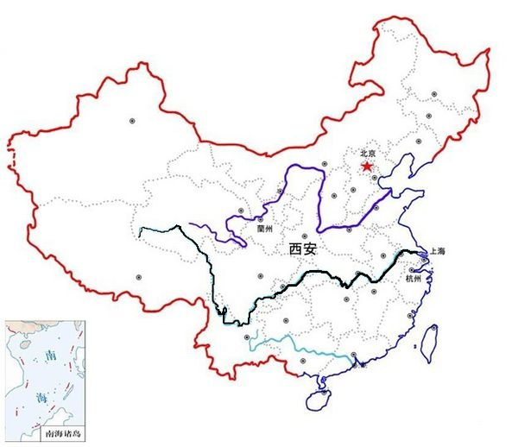

中国的首都是：___________________

你知道的中国历史文化名城：__________________________

岁寒三友是：__________________________________________

四大名著是：《西_______》《水浒》 《红_______》 《_____________》

琴棋书画中的棋子指的是：______________________________

春秋时代的孔子被后人尊称为：__________________________

晋朝的王羲之被后人尊称为：____________________________

唐朝的杜甫被后人尊称为：______________________________

请默写李白诗《静夜思》

_________________________________________________

_________________________________________________

栋星要回中国了，

你有什么想对他说的吗？

请写或画在下面：

————————————————————————————————————————————————————————————————————————————————————————————————————————————————————————————————————————————————————————————————————————————————————————————————————————————————————————。